Приложение № 1
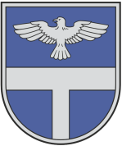
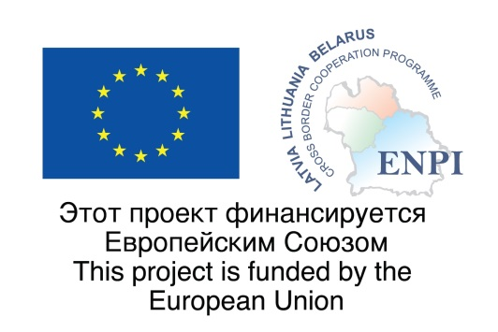

„Фестиваль активного туризма в Ливанах”
в рамках проекта LLB-1-098 „Содействие развитию туризма в приграничных регионах Латгалии – Утяны - Витебска”

ПРОГРАММА

17.08.2013

Основное место прохождения соревнований: улица Домес, 1б, г. Ливаны.
Информация о других местах прохождения отдельных спортивных дисциплин будет доступна в день мероприятия.

5:30 – 9:30 Рыбная ловля в Даугаве, Ливанский край (индивидуально) *

9:00 – 10:00 Завтрак для гостей зарубежных делегаций (ул. Домес, 1б)

10:00 Открытие праздника
10:30 – 12:30 Соревнования по гребле на каноэ (в команде 1 мужчина и 1 женщина)
11:00 – 14:00 Велокросс (в команде 1 мужчина и 1 женщина)
11:00 – 17:00 Пляжный волейбол (отдельно для женских и мужских команд, по 2 игрока в команде)
11:00 – 12:30 Школа скандинавской (нордической) ходьбы (индивидуально) *

13:30 – 15:30 Обед (ул. Домес, 1б)

13:00 – 15:00 Стрельба из пневматического оружия (в команде 1 мужчина и 1 женщина)
13:00 – 15:30 Соревнования по элементам фрисби (как минимум по 1 представителю из команды)
14:00 – 17.00 Эстафета туристской техники с полосой препятствий (в команде 2 мужчин и 2 женщины)

18:00 Заключительное мероприятие со своим угощением к столу (в Центре культуры Ливанского края, улица Ригас , 105)
- Награждение
- Концерт групп из Латвии, Литвы и Белоруссии
- Командные выступления в свободной форме на тему „Aктивный туризм”
- Танцы до утра

* Участие по выбору, результаты дисциплины не включаются в командный зачет

